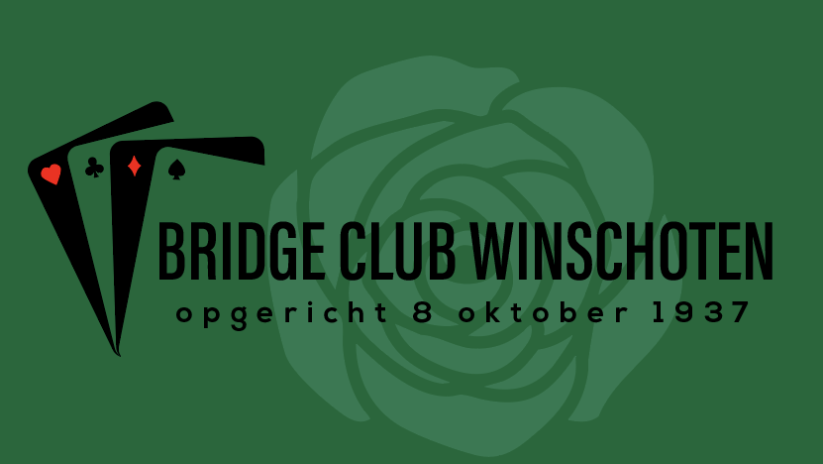 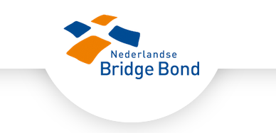

Bridgeclub Winschoten organiseert op elke dinsdagavond van 6 mei t/m

26 augustus 2025 een

**Zomerdrive**

Aanvang: 19:30 uur (aanwezig om 19:15 uur)

Inschrijven: Zie agenda <https://12013.bridge.nl/evenementen/> (BC Winschoten website)

of op locatie: (uiterlijk tot 19:15 uur)

Kosten: € 2,50 voor NBB-leden en € 3,50 niet leden NBB

Plaats: Partycentrum Lamain, Bosstraat 27 Winschoten

Er wordt gestreden om prijsjes en kun je NBB-Meesterpunten verdienen.

Ook wordt er gestreden om de:

**Lamain-Bokaal**

De strijd om de Lamain bokaal bestaat uit 17 rondes en begint op 6 mei en eindigt op

26 augustus.

De speler die minimaal 11 keer heeft gespeeld en de hoogste gemiddelde score heeft behaald, wint de bokaal. Hiervoor tellen de 11 beste resultaten.

Voor nadere informatie:

Cors Rodenburg tel: 06-20544639

Ina Lammerts tel: 06-10322012

Gerard Klaver tel: 06-10726397

Namens het bestuur BC Winschoten

   